資料探勘期末延伸研究報告
神經網路中風預測分析
以 MLP 作為期末延伸主軸
以 GridSearchCV、OOF F2 Threshold Tuning
評估不平衡醫療資料的神經網路風險篩檢
核心成果 本研究以 MLPClassifier 作為期末主模型，經 GridSearchCV 找到最佳神經網路設定，並以 OOF F2-score 選出分類門檻約 0.245。測試集 Recall 達 0.78，False Negative 由 33 人降至 11 人，PR-AUC 為 0.2736，高於 Logistic Regression 基準模型的 0.2517。

報告人：王俊詠
學號：11127004
日期：2026 年 6 月

摘要
本研究延續期中 Stroke Prediction 分析。期中階段已完成資料清理、Missing Value 處理、視覺化、Encoding / Normalization，以及 Logistic Regression、Random Forest、KNN 等傳統機器學習模型比較；期末則在此基礎上，依課程要求加入神經網路，並以 MLPClassifier 作為主要模型，檢驗非線性模型在不平衡中風資料上的風險排序能力。Logistic Regression 僅作為 benchmark / baseline / 可解釋基準模型，用來比較 MLP 的優勢與限制。
神經網路最佳設定為 hidden_layer_sizes=(64,)、activation='relu'、alpha=0.0001、learning_rate_init=0.001；OOF F2 選出的分類門檻約為 0.245。測試集結果顯示，MLP 的 Recall 為 0.78、F2-score 為 0.4295、PR-AUC 為 0.2736；相較 Logistic Regression 基準，MLP 的 PR-AUC 較高，但 Recall 與 F2 略低。因此，本研究重點在於以神經網路延伸期中分析，並誠實呈現非線性模型在不平衡醫療資料中的優勢與限制。
關鍵字 中風預測、神經網路、MLPClassifier、Multilayer Perceptron、類別不平衡、GridSearchCV、PR-AUC、OOF F2-score、分類門檻

一、研究背景與延伸動機
中風屬於高風險醫療事件，若模型將真正有中風風險的個案判定為未中風，可能延誤後續檢查與治療。期中研究使用 5,110 筆資料進行分析，其中未中風者有 4,861 人，中風者僅 249 人，形成明顯的類別不平衡。這使 Accuracy 容易產生「看似很高但缺乏篩檢價值」的現象，因此醫療篩檢應特別重視 Recall 與 False Negative。
期中報告已比較 Logistic Regression、Random Forest 與 KNN，並使用 class_weight 與 SMOTE 改善少數類別辨識能力。其研究限制指出，尚未進行完整的超參數搜尋，且所有模型仍以 0.5 作為固定分類門檻。本次延伸研究即針對這兩項限制提出改善。
與期中報告的銜接 期中流程使用 BMI 平均值填補、pandas One-Hot Encoding、MinMaxScaler，並比較 Logistic Regression、Random Forest 與 KNN。期末延伸改用可避免交叉驗證洩漏的 Pipeline，以中位數補值、OneHotEncoder 與 StandardScaler 處理資料，並依期末要求以 MLPClassifier 神經網路作為主模型；Logistic Regression 僅保留為 benchmark / baseline / 可解釋基準模型。

二、研究目的
本研究的第一個目的，是在期中分析基礎上建立 MLP Neural Network，檢驗非線性模型是否能改善中風風險排序。第二個目的，是透過 GridSearchCV 系統化搜尋 MLP 架構、activation、regularization 與 learning rate。第三個目的，是在不使用測試集資訊的前提下，以 OOF F2-score 調整分類門檻，使模型更符合中風早期風險篩檢對 Recall 的需求。第四個目的，是保留 LR benchmark，確認 MLP 的改善屬於 PR-AUC / 風險排序能力，而非宣稱神經網路在所有指標上全面勝出。
本次研究同時保留 Logistic Regression 作為 benchmark，原因是期中模型具有可解釋性，也能提供神經網路是否真正改善的參考線。因此，期末結果應解讀為「以 MLP 為主模型、LR 為比較基準」的延伸研究，而不是只替換單一參數的消融實驗。

三、Dataset 與資料視覺化

3.1 Dataset 介紹
研究使用 healthcare-dataset-stroke-data.csv，共 5,110 筆資料。id 欄位不具預測意義，因此自特徵中移除；stroke 為二元目標變數。模型特徵包含人口資料、健康狀況與生活型態，例如 age、gender、hypertension、heart_disease、avg_glucose_level、bmi、work_type 與 smoking_status。資料中未中風者有 4,861 人，中風者僅 249 人，中風比例為 4.87%，屬於明顯的類別不平衡分類問題。

3.2 視覺化分析
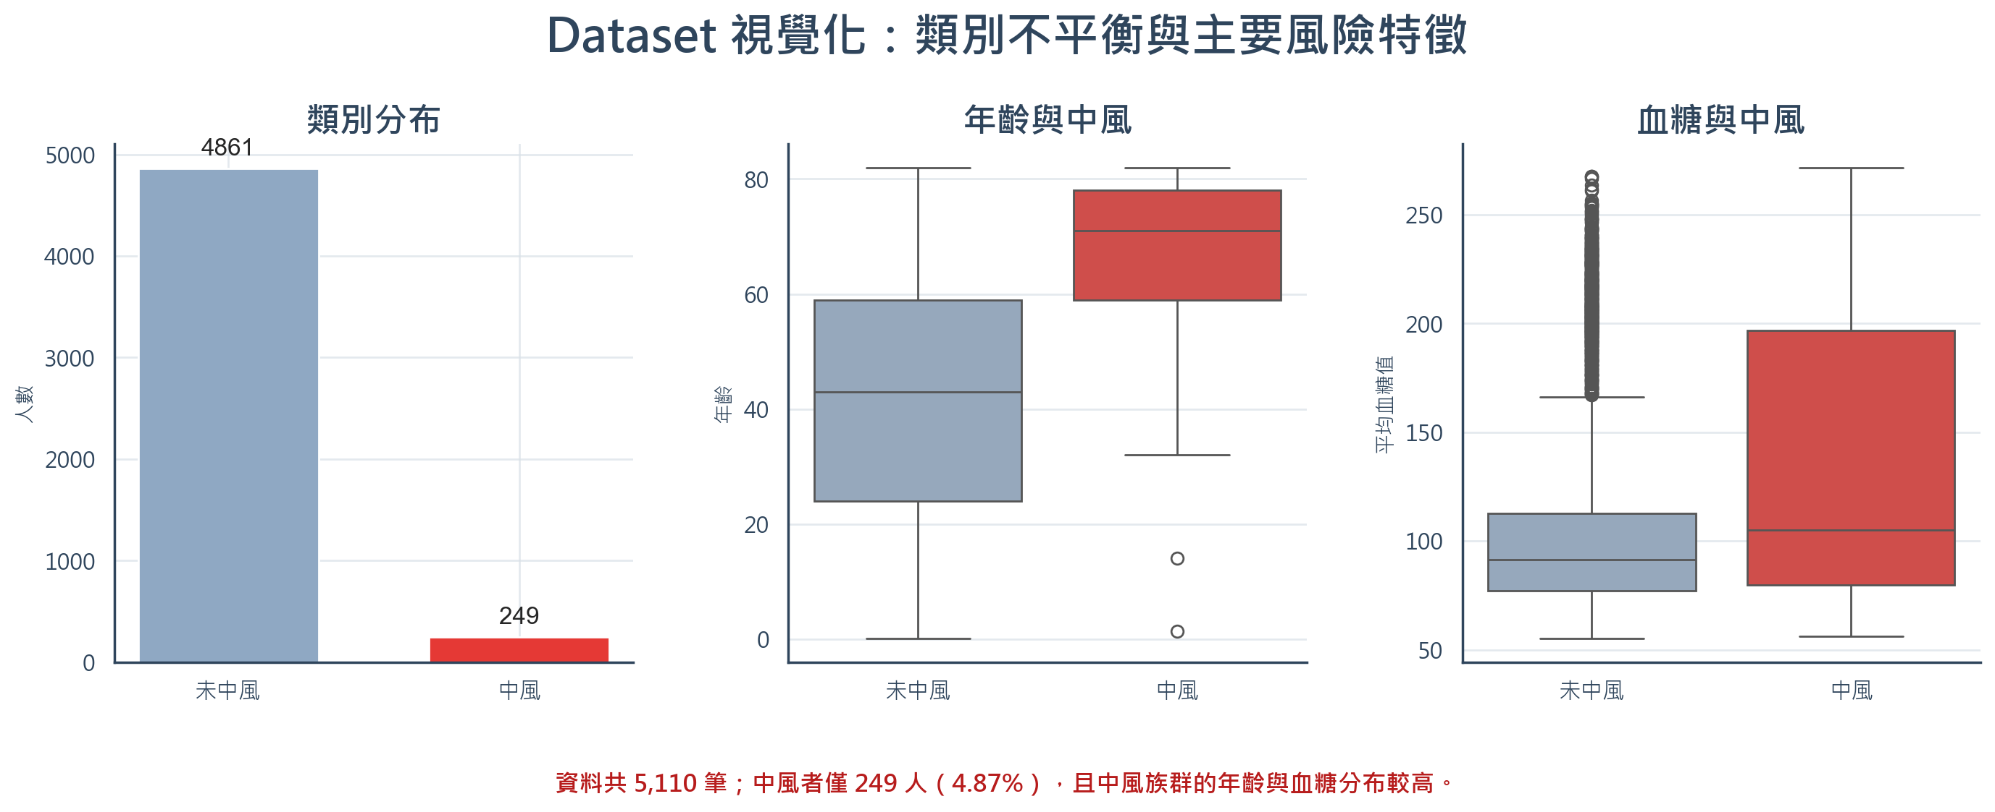
圖 1 資料類別分布、年齡與平均血糖值的中風分組比較
類別分布圖顯示，中風資料遠少於未中風資料，若模型只追求 Accuracy，可能傾向將所有個案預測為未中風。年齡箱型圖顯示，中風族群的年齡中位數明顯較高；平均血糖圖也顯示中風族群的分布範圍較廣且上四分位數較高。這些結果指出，年齡與代謝健康可能是重要風險訊號。

四、資料前處理與相關性分析

4.1 Missing Value
資料中只有 bmi 欄位存在缺失值，共 201 筆。為保留少數中風樣本，本研究不直接刪除缺失資料，而是在 Pipeline 中使用 SimpleImputer(strategy='median') 以訓練資料中位數填補。相較平均值，中位數較不容易受到 BMI 極端值影響。由於填補程序位於 Pipeline 內，交叉驗證每一折都只使用該折訓練資料估計中位數。

4.2 相關性分析
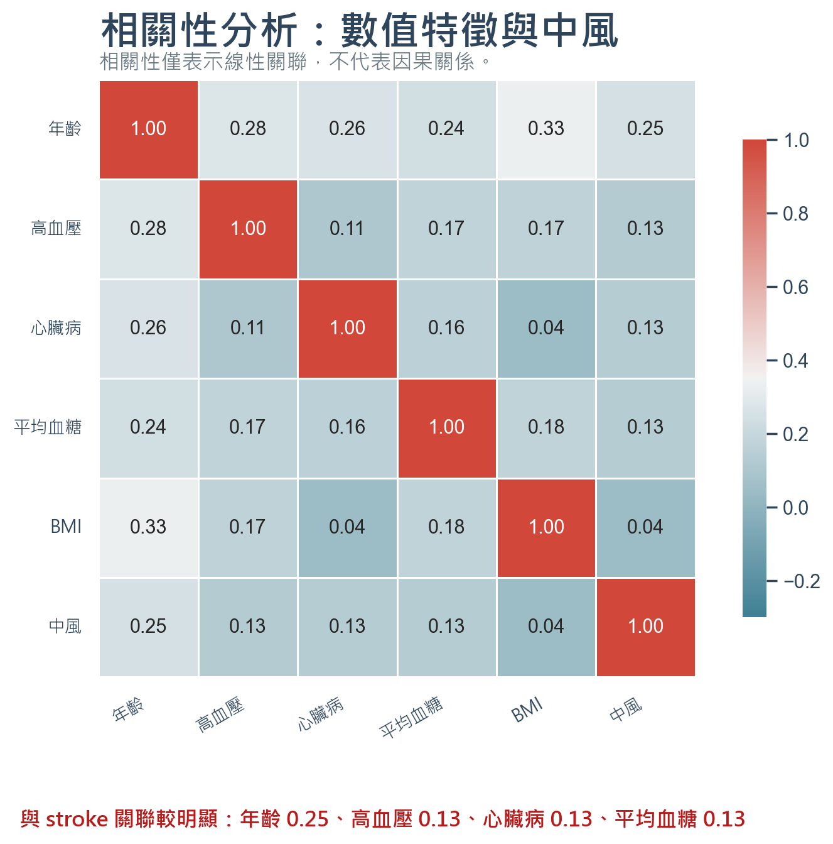
圖 2 主要數值特徵與 stroke 的相關性熱圖
stroke 與 age 的線性相關係數約為 0.25，為數值特徵中最高；hypertension、heart_disease 與 avg_glucose_level 均約為 0.13。BMI 與 stroke 的線性相關較低，約為 0.04。相關性只能說明線性關聯，不能直接解釋因果關係，也不能單獨代表特徵在模型中的完整預測價值。

4.3 One-Hot Encoding 與 Standardization
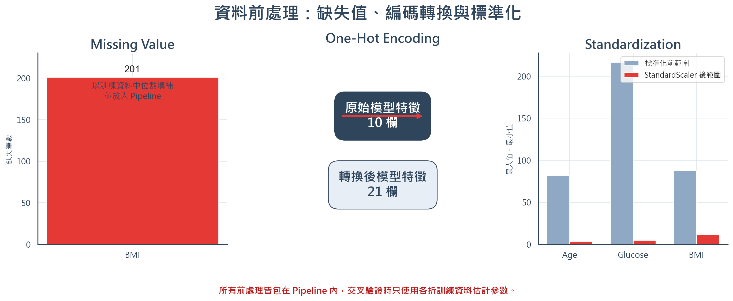
圖 3 缺失值處理、One-Hot Encoding 與 StandardScaler 摘要
類別欄位使用 OneHotEncoder(handle_unknown='ignore') 轉為模型可處理的數值特徵，原始 10 個模型欄位經轉換後形成 21 個特徵。數值欄位使用 StandardScaler，將各欄位轉換為平均數接近 0、標準差接近 1 的尺度。本研究採用的是標準化（standardization），不是將資料壓縮到 0 到 1 的 Min-Max normalization。統一尺度可避免 age、avg_glucose_level 與 bmi 的數值範圍差異影響模型訓練；這對 MLP 神經網路特別重要，也讓 LR benchmark 的比較維持在相同前處理基礎上。
此處與期中流程不同：期中使用全資料平均值填補 BMI，並在切分前以 MinMaxScaler進行 0 到 1 縮放；延伸程式則將補值、編碼與標準化放入 Pipeline，讓每一折交叉驗證只從該折訓練資料學習前處理參數。這是本次研究在方法嚴謹度上的另一項延伸。

五、ML 分類模型與研究方法

5.1 分類模型選擇
本研究屬於分類問題，目標為預測 stroke=0 或 stroke=1。期中研究已比較 Logistic Regression、Random Forest 與 KNN；期末研究則依要求加入 Neural Network，並選擇 MLPClassifier 作為主要模型。由於資料屬於表格型欄位資料，並非影像或時間序列，因此選擇全連接神經網路 MLP，而不是 CNN 或 RNN。
MLP 可學習年齡、平均血糖、BMI、工作型態與吸菸狀態等欄位之間的非線性組合。同時，為了讓期末結果能與期中銜接，本研究保留 Logistic Regression + threshold tuning 作為比較基準。

5.2 資料切分方式
資料以 80% 作為訓練集、20% 作為測試集，並使用 stratify=y 維持中風比例。訓練集共有 4,088 筆，測試集共有 1,022 筆，其中測試集包含 50 位中風者。測試集在完成所有模型與門檻選擇前保持未使用狀態。

5.3 前處理 Pipeline
數值特徵包含 age、hypertension、heart_disease、avg_glucose_level 與 bmi。數值缺失值以中位數填補，再使用 StandardScaler 標準化。類別特徵包含 gender、ever_married、work_type、Residence_type 與 smoking_status；類別缺失值以眾數填補，再使用 One-Hot Encoding。所有前處理皆整合於 Pipeline 中，並分別套用於 MLP 主模型與 Logistic Regression benchmark，確保每一折交叉驗證都只使用該折訓練資料估計補值與標準化參數，降低資料洩漏風險。

5.4 Neural Network GridSearchCV 設計
MLP GridSearchCV 搜尋 hidden_layer_sizes、activation、alpha 與 learning_rate_init，並使用三折 Stratified Cross-Validation 評估。模型選擇指標使用 average precision，也就是 PR-AUC，因為它比 Accuracy 更能反映少數中風類別的排序能力。Logistic Regression 的 GridSearchCV 結果則作為 benchmark 保留。
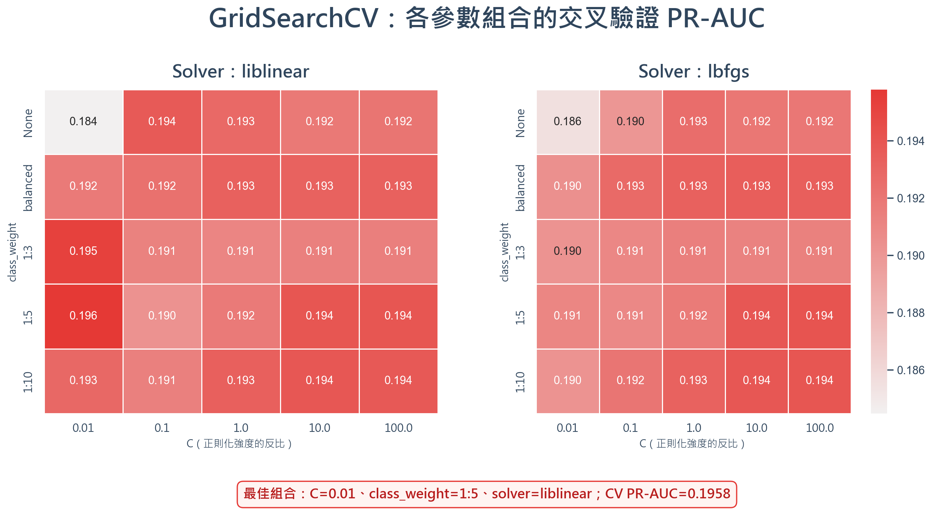
圖 4 MLP GridSearchCV 與模型比較結果

六、神經網路參數調整結果
MLP 的最佳參數組合為 hidden_layer_sizes=(64,)、activation='relu'、alpha=0.0001、learning_rate_init=0.001，交叉驗證 PR-AUC 為 0.1639。此設定代表模型使用單層 64 個神經元，以 ReLU 捕捉非線性關係，並透過 L2 regularization 降低過度擬合風險。
由於中風樣本只有 249 筆，神經網路不應被期待在所有指標上一定勝過線性模型。本研究將 MLP 視為期末主模型，重點在於觀察非線性模型能否提升風險排序能力，並透過 LR benchmark 檢查 Recall、F2 與 False Negative 是否仍符合醫療篩檢需求。
方法意義 GridSearchCV 決定 MLP 神經網路如何學習；OOF F2 threshold tuning 則決定模型機率如何轉換為分類結果。兩者都只使用訓練資料完成，測試集保留到最後評估，以避免資料洩漏。

七、分類門檻最佳化

7.1 為何不直接使用 0.5？
MLP 輸出的是中風風險機率，預設門檻 0.5 只是一項一般性設定，並不代表最適合醫療篩檢。在測試集上，若直接使用 0.5，神經網路只抓到 17 位中風者，False Negative 達 33。因此本研究使用 OOF F2-score 選擇 threshold=0.245，以降低漏判風險。

7.2 OOF 與 F2-score
為避免使用測試集選擇門檻，本研究在訓練集上再次執行五折交叉驗證，產生 Out-of-Fold 預測機率。每一筆訓練資料的機率都由未看過該筆資料的模型產生，因此可較合理地模擬未知資料。接著計算各門檻下的 Precision、Recall 與 F2-score。F2-score 對 Recall 的重視程度高於 Precision，符合本研究降低漏判的目標。
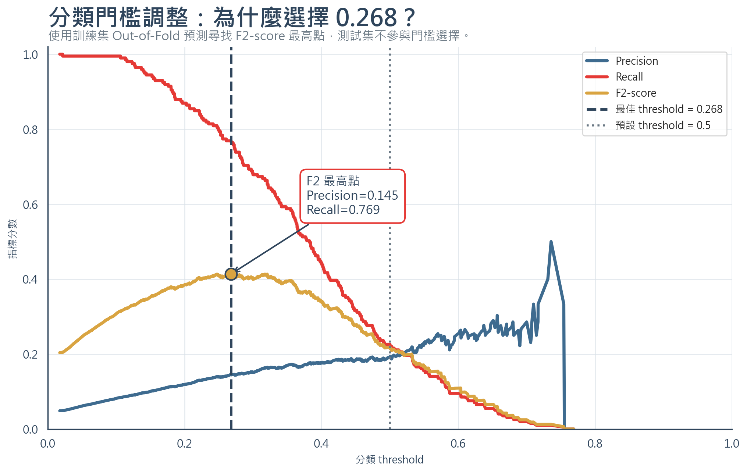
圖 5 MLP OOF F2 threshold tuning 與門檻選擇概念
最佳 MLP 門檻約為 0.245。這個結果反映研究的決策偏好：在中風預警任務中，寧可增加部分 False Positive，也希望減少真正中風個案被漏掉的機率。門檻選擇只使用訓練集 OOF 預測，測試集保留到最後評估。

八、資料結果分析

8.1 混淆矩陣比較
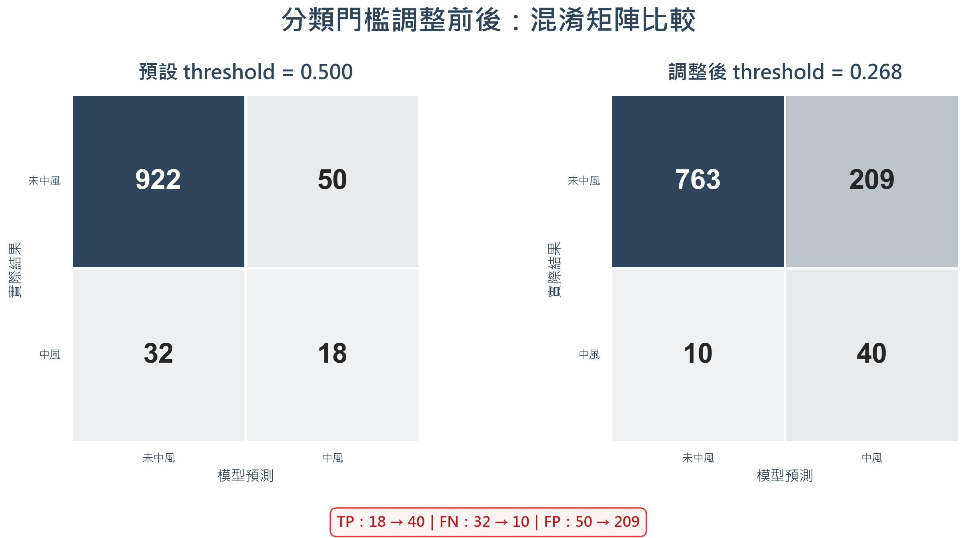
圖 6 MLP 預設門檻與調整後門檻的測試集混淆矩陣
在 MLP 預設門檻 0.5 下，模型正確找出 17 位中風者，但漏掉 33 位中風者。改用 OOF F2 選出的 0.245 後，模型成功找出 39 位中風者，僅漏掉 11 位，Recall 達 0.78。換言之，門檻調整讓神經網路多找出 22 位真正中風者，同時減少 22 位漏判。
然而，未中風者被誤判為中風的人數由 53 人增加至 215 人。這表示降低門檻提高了模型敏感度，但也使醫療系統可能需要處理更多後續檢查與警示。此結果不能只以 Recall 提升判定為全面改善，而必須同時評估誤警示成本。

8.2 Precision、Recall、F1 與 F2 比較
評估指標 | 預設門檻 0.500 | 調整門檻 0.245 | 變化／說明
Accuracy | 0.9159 | 0.7789 | -0.1370
Precision | 0.2429 | 0.1535 | -0.0894
Recall | 0.3400 | 0.7800 | +0.4400
F1-score | 0.2833 | 0.2566 | -0.0268
F2-score | 0.3148 | 0.4295 | +0.1147
PR-AUC | 0.2736 | 0.2736 | 不受 threshold 影響
True Positive | 17 | 39 | +22
False Negative | 33 | 11 | -22
False Positive | 53 | 215 | +162
定位 | 漏判較多 | 召回導向 | MLP 主模型結果

分類問題依老師規定以 Precision、F1-score 與混淆矩陣為主要結果，並額外呈現 Recall、F2-score、Accuracy 與 PR-AUC。以 MLP 為主模型時，調整門檻後 Recall 由 0.3400 提升至 0.7800，False Negative 由 33 降至 11，F2-score 由 0.3148 提升至 0.4295；Precision 則由 0.2429 降至 0.1535，False Positive 由 53 增加至 215。PR-AUC 在兩個門檻下皆為 0.2736，因為 PR-AUC 是由完整預測機率排序計算，不會因單一分類門檻而改變。這也說明評估模型時，必須區分「機率排序能力」與「特定門檻下的分類結果」。

九、醫療篩檢取捨與討論
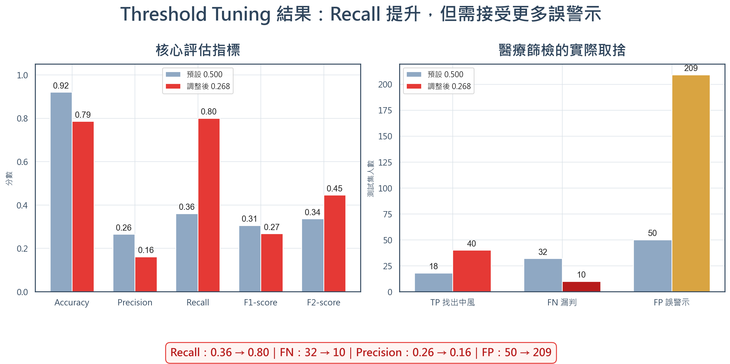
圖 7 MLP threshold tuning 後的核心指標與誤判取捨

9.1 提高 Recall 的價值
在中風風險篩檢情境中，False Negative 代表真正有中風風險的個案沒有被模型辨識。本研究將 MLP 的 FN 由 33 人降低至 11 人，顯示 threshold tuning 能有效改善神經網路的漏判問題。如果模型用於第一階段風險篩選，而後續仍有醫師判讀或檢查，較高 Recall 具有實際價值。

MLP 門檻調整後 Precision 為 0.1535，False Positive 增加至 215 人，可能造成額外檢查、醫療資源負擔與個案焦慮。因此，0.245 並非唯一正確門檻，而是基於 F2-score 與「降低漏判優先」假設得到的選擇。實際部署時應由醫療成本與風險政策共同決定門檻。

9.2 與期中推薦模型的關係
期中報告推薦 Balanced Logistic Regression，其測試結果為 TP=40、FN=10、FP=251，Recall 為 0.80。期末 MLP 的測試結果為 TP=39、FN=11、FP=215，Recall 為 0.78。與期中相比，MLP 減少 36 個 False Positive，但多 1 個 False Negative；同時，MLP 的 PR-AUC 0.2736 高於 LR benchmark 的 0.2517。需注意，本研究中 LR 有兩個用途：期中 Balanced LR 用於回顧原始基線；期末 LR benchmark 則使用與 MLP 相同流程進行 threshold tuning，因此 FP 數值會不同，期中 Balanced LR 為 FP=251，期末 LR benchmark 為 FP=209。因此，期末神經網路的價值主要在於風險排序能力提升，而不是在所有分類指標上完全勝出。
應用定位 本模型適合作為風險提示或二次檢查的觸發依據，不應單獨用來診斷中風。模型輸出必須搭配醫療專業判斷與後續檢查。

9.3 Neural Network 主模型比較
為回應期末專案需加入神經網路的要求，本研究將 MLPClassifier 作為期末主模型。由於 Stroke Prediction Dataset 屬於表格型資料，特徵包含年齡、平均血糖、BMI 與多個類別欄位，並非影像或時間序列，因此本研究選擇小型全連接神經網路（Multilayer Perceptron, MLP），而非 CNN、RNN 或 LSTM。
MLP 使用與 LR benchmark 相同的資料切分與前處理 Pipeline，包含中位數補值、One-Hot Encoding 與 StandardScaler，以確保兩者比較基礎一致。神經網路搜尋的最佳設定為 hidden_layer_sizes=(64,)、activation='relu'、alpha=0.0001、learning_rate_init=0.001，並使用 early stopping 降低過度擬合風險。由於中風類別樣本較少，訓練時同樣使用正類權重較高的 sample_weight，使模型更重視中風個案。
實驗結果顯示，Neural Network 在測試集 PR-AUC 為 0.2736，高於 Logistic Regression 的 0.2517；但在篩檢指標上，MLP 的 Recall 為 0.78、F2-score 為 0.4295、False Negative 為 11，略低於 Logistic Regression benchmark 調整門檻後的 Recall 0.80、F2-score 0.4454、False Negative 10 與 False Positive 209。因此，本研究以 MLP 作為期末重點模型，同時以 LR 作為 benchmark，呈現神經網路在風險排序上改善、但仍受類別不平衡限制的結果。
模型定位 | Recall | F2-score | FN / FP / PR-AUC
MLP 主模型 + threshold 0.245 | 0.78 | 0.4295 | FN 11 / FP 215 / PR-AUC 0.2736
LR benchmark + threshold 0.268 | 0.80 | 0.4454 | FN 10 / FP 209 / PR-AUC 0.2517
判讀 | LR 略高 | LR 略高 | MLP 的 PR-AUC 較高
表 2 MLP 主模型與 LR benchmark 的測試集比較

十、研究限制
第一，資料集中只有 249 位中風者，少數類別樣本有限，神經網路結果可能受到資料切分影響。第二，本研究使用小型 MLP，尚未進一步比較更深層網路、機率校準或成本敏感 loss。第三，最佳門檻只在單一資料集上取得，缺乏外部資料驗證，不能直接推論到其他醫院或族群。第四，F2-score 對 Recall 的偏好是研究假設，實際部署仍需醫療成本與風險政策共同決定。

十一、結論：隱藏趨勢與未來應用
本研究延續期中 Stroke Prediction 分析，期中以傳統機器學習模型建立基線，期末則加入 MLP 神經網路作為主模型。MLP GridSearchCV 找到的最佳參數為 hidden_layer_sizes=(64,)、activation='relu'、alpha=0.0001、learning_rate_init=0.001；接著利用訓練集 OOF 預測與 F2-score 選出約 0.245 的分類門檻。
在未參與調參的測試集上，MLP threshold tuning 使 False Negative 由 33 人下降至 11 人，True Positive 由 17 人提升至 39 人，Recall 達 0.78，F2-score 達 0.4295。同時，MLP 的 PR-AUC 為 0.2736，高於 LR benchmark 的 0.2517，顯示神經網路在風險排序上具有延伸價值。
整體而言，MLP 經 GridSearchCV 與 OOF F2 threshold tuning 後，在 PR-AUC 上高於 LR benchmark，顯示其風險排序能力有所提升；但 Recall 與 F2 略低於 LR，因此本研究不主張神經網路全面勝出，而是將它定位為期末神經網路延伸主軸，並誠實呈現其優勢與限制。未來研究應加入外部驗證、更多臨床特徵、成本敏感分析與模型校準，並由實際醫療情境決定可接受的 Recall 與 Precision 平衡。
本研究觀察到的隱藏趨勢包括：中風風險與年齡的關聯最明顯，高血壓、心臟病與平均血糖亦呈正相關；同時，模型在類別不平衡資料下的問題不只來自演算法，也來自預設決策門檻。神經網路能捕捉非線性特徵組合，但仍需門檻調整與醫療情境判讀。未來可將模型應用於健檢或門診的初步風險分層，將高風險個案交由醫療人員進一步評估，但不可取代正式診斷。
最終結論 本研究以 MLP 神經網路作為期末主模型。MLP 在 PR-AUC 上高於 LR benchmark，代表風險排序能力有提升；但 Recall 與 F2 仍略低於 LR，因此本研究不宣稱神經網路全面優於 Logistic Regression，而是誠實呈現它在不平衡中風資料上的優勢與限制。

十二、未來研究方向
方向 | 內容
外部驗證 | 使用不同醫院、地區或年份的資料檢驗模型泛化能力。
模型比較 | 將相同 Grid Search 與 threshold 流程套用至 XGBoost、LightGBM 與 SVM。
機率校準 | 使用 Platt scaling 或 isotonic regression 改善風險機率可信度。
成本敏感決策 | 以漏判與誤警示的實際成本建立門檻選擇函數。
臨床特徵擴充 | 加入血壓、膽固醇、家族史、用藥與生活習慣等資訊。

附錄：實驗重現資訊
主要分析 Notebook：neural_network_extension.ipynb、gridsearch_threshold.ipynb
神經網路執行 Notebook：neural_network_extension_executed.ipynb
製圖程式：generate_extension_charts.py、neural_network_extension.py
資料檔：healthcare-dataset-stroke-data.csv
隨機種子：42
訓練／測試比例：80%／20%
神經網路交叉驗證：三折 StratifiedKFold
模型選擇指標：average precision / PR-AUC
門檻選擇：Out-of-Fold F2-score

